

GUÍA RÁPIDA DE LA PLATAFORMA PORTAL DE PARTICIPACIONES Y APORTACIONES FEDERALES Y ESTATALES

MÓDULO “CATÁLOGO DE TIPO DE PUBLICACIÓN”

Secretaria de Finanzas y Tesorería General del Estado
Gobierno del Estado de Nuevo León

Información General

Número de Versión | Fecha de Revisión | Revisado por | Cambios Realizados
1.0 | 06-noviembre-2023 | INAP | Creación del documento

Contenido

Objetivo 3
Alcance 3
Usuario 3
CATÁLOGO DE TIPO DE PUBLICACIÓN (PPAFE) 4
1.- Selección de Catálogos de Tipo de Publicación 5
2.- El “Usuario Configurador” podrá crear un nuevo registro del Catálogo de Tipo de Publicación 6
3.- Para revisar los datos registrados y realizar correcciones 10
4.- Uso del Catálogo de Tipo de Publicación 11

Información General

El documento muestra una guía rápida del proceso de Gestión del Catálogo de Tipo de Publicación que se utilizan para clasificar los Acuerdos de recursos enviados por el Gobierno Federal y Estatal, para la distribución a todos los municipios de Nuevo León.
Descripción del documento

Objetivo
Lograr que, mediante el presente manual, los usuarios de la Coordinación de Planeación Hacendaria puedan consultar los pasos a seguir para el registro del Catálogo de Tipo de Publicación se utilizan para clasificar los Acuerdos de recursos Federales y Estatales, así como el seguimiento correspondiente, para publicar su asignación a los municipios y se presenten los datos en un Portal que estará disponible al público en general.

Alcance
Cumplir con los requerimientos de acuerdo a los procesos del área de Coordinación de Planeación Hacendaría para realizar el procesamiento de la información que le compete de acuerdo al flujo indicado en sus diagramas de proceso.

Usuario
Usuarios del área de Coordinación de Planeación Hacendaría de la Secretaria de Finanzas y Tesorería General del Estado.

CATÁLOGO DE TIPO DE PUBLICACIÓN (PPAFE)

1.- Selección de Catálogos de Tipo de Publicación
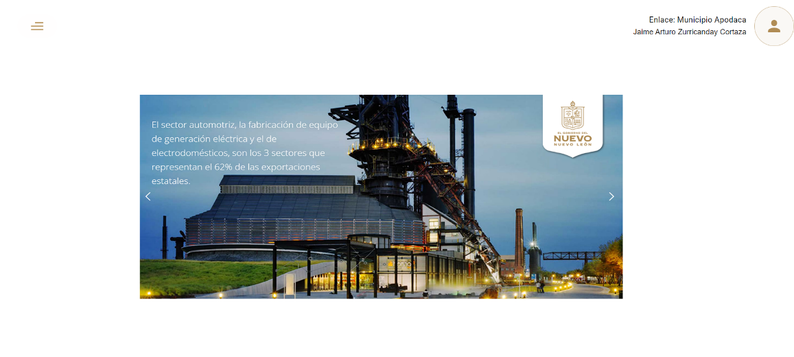
1.1- Presionaremos el siguiente botón para mostrar el menú principal

1.2.- Seleccionar la opción CONFIGURACIÓN la cual desplegara un submenú

1.3.- De las opciones del submenú elegiremos la opción “Catálogos”.

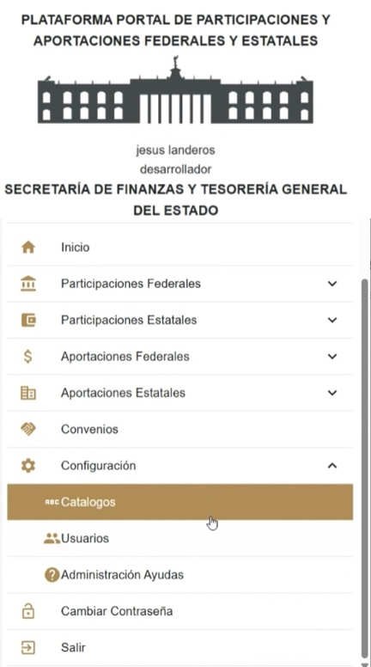

2.- El “Usuario Configurador” podrá crear un nuevo registro del Catálogo de Tipo de Publicación

2.1.- En esta pantalla se muestra el menú de los catálogos, al seleccionar el botón “Catálogo de Tipo de Publicación” ingresas a la administración del catálogo.
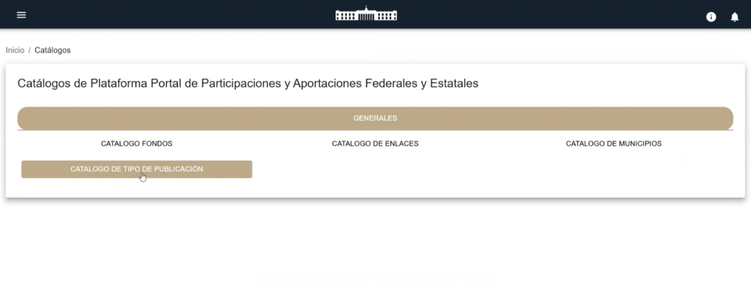
2.2.- En esta pantalla se muestra el listado de la configuración de Tipo de Publicación realizada por el usuario, permitiendo su gestión y administración. Al seleccionar el botón “Agregar” su función es crear un nuevo registro.
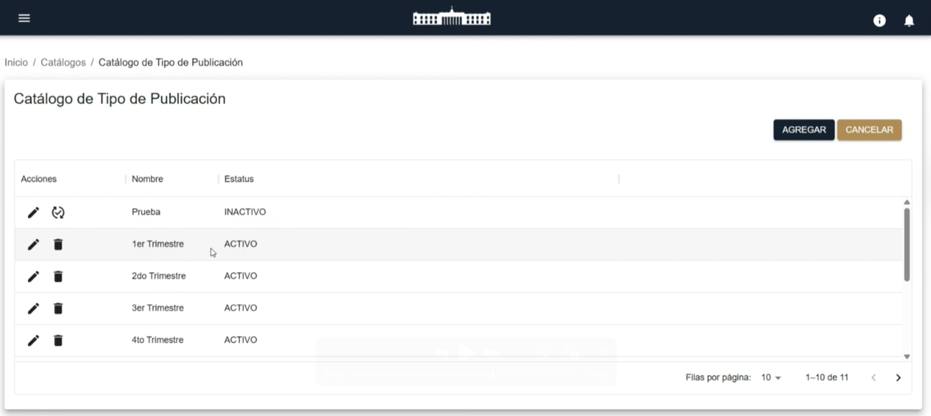

2.3.- El Catálogo de Tipo de Publicación se forma de un Nombre y finalmente un Estatus si está activo o no.
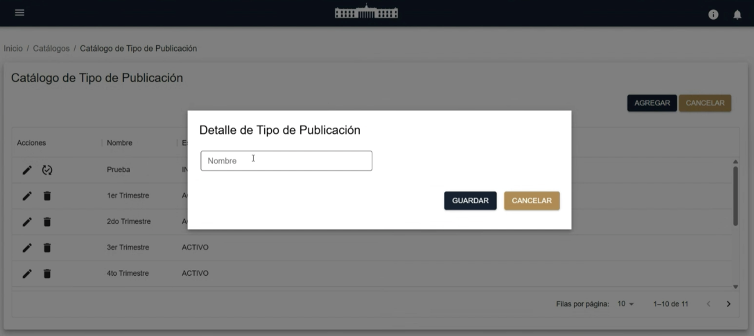

2.4.- Al registrar todos sus datos, finalmente se selecciona guardar la solicitud.
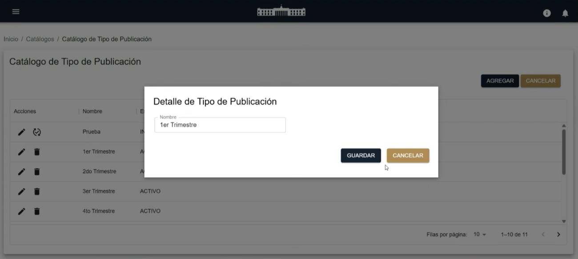

2.5.- Se habrá creado un nuevo registro en el Catálogo.


2.6.- Detalles de la fila del Catálogo de Tipo de Publicación
Campo | Descripción
Acciones | Botones de Acción disponible para interacción con el registro de la fila seleccionada
Ícono Editar Municipio | Botón para editar el Tipo de Publicación
Ícono Bote Basura | Botón para deshabilitar el Tipo de Publicación
Nombre | Nombre del Tipo de Publicación
Estatus | Activo o Inactivo

3.- Para revisar los datos registrados y realizar correcciones

3.1.- Para revisar los detalles de la información del Catálogo de Tipo de Publicación deberá seleccionar el icono de Revisar

Esta pantalla permite al Usuario, revisar y administrar los datos del Catálogo. Solo se permite modificar el Nombre del Tipo de Publicación y Estatus.



4.- Uso del Catálogo de Tipo de Publicación

4.1.- El catálogo de Tipo de Publicación es usado para clasificar los Acuerdos en el área Administrativa y en el Portal al público en general.
